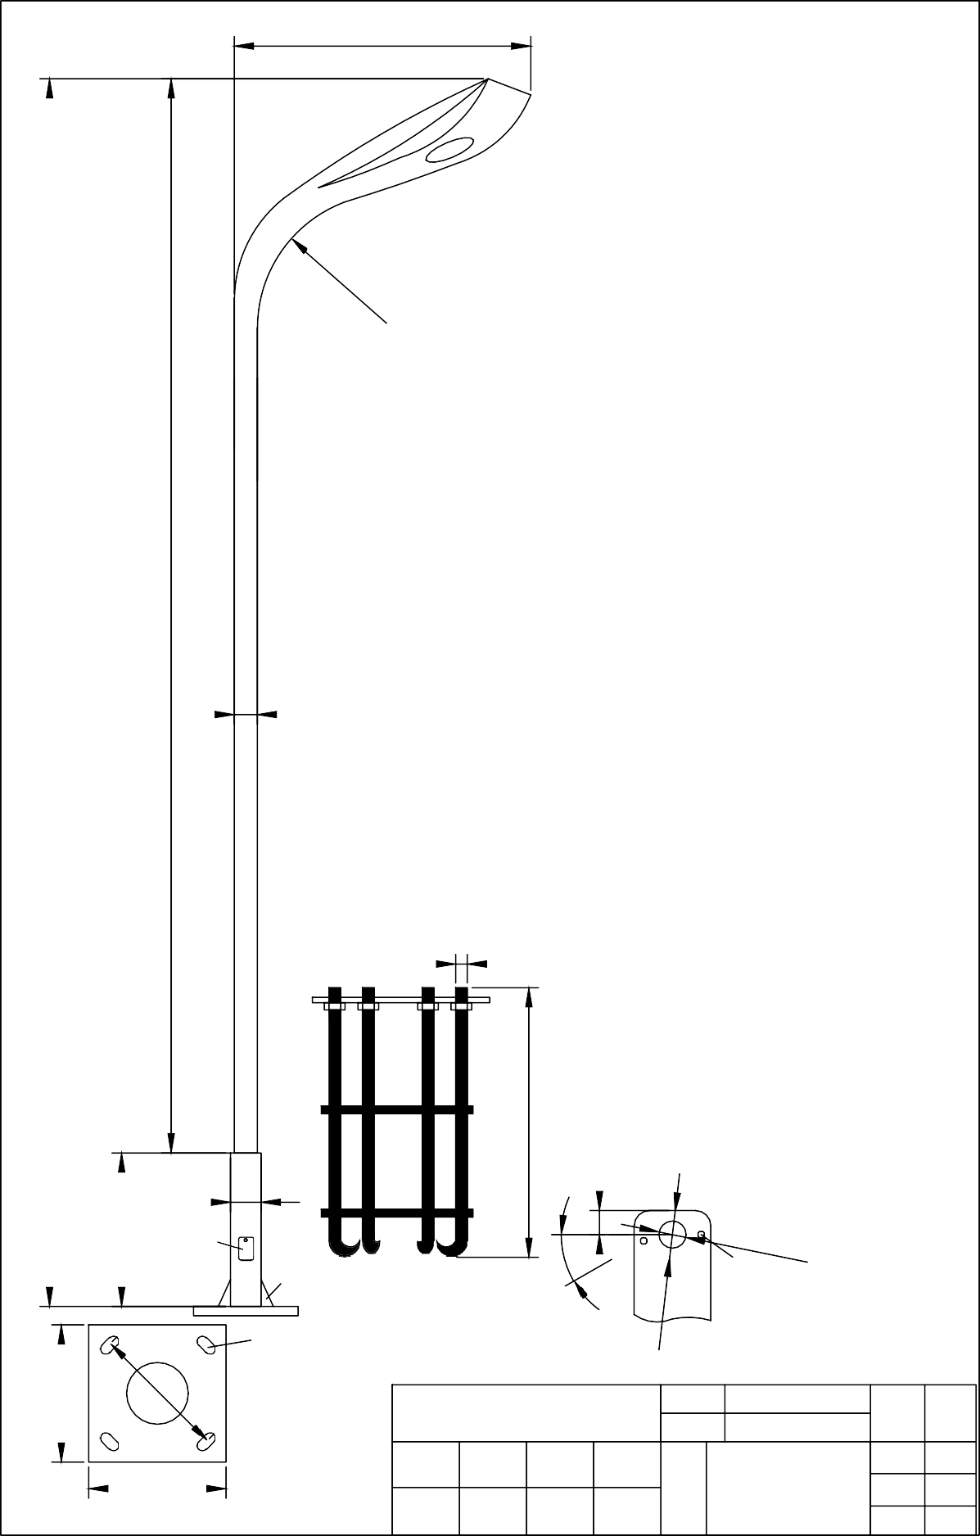
1900

150
8000
7000

20
技术要求:下口一米200*150，上口7米150*100，厚3.75 ；等离子侧开门，门内焊接接线端子及防盗链；内外热镀锌，二次喷塑
注：所有尺寸单位mm,材质均为Q235

200
1000
20

检修门150*100
350

4-100*50*4加
强筋

4- 30*60条形孔

2-Φ5.2孔

内装路灯处专用门锁 我方购买并装入灯杆内

臂/路面

工程项目
PROJECT
数量

设计号
PROJECT NO

GX-1-2

350
底法兰 厚度20

审 定
APPD BY

审 核
CHKD BY

设计总负责人
PROJT LEADER

专业负责人
SUBJ ENGINEER
图名
DWG.TITLE:
图 别
DWG.TYPE
图 号
DWG.NO
日 期

2021-9

